День божьих коровок

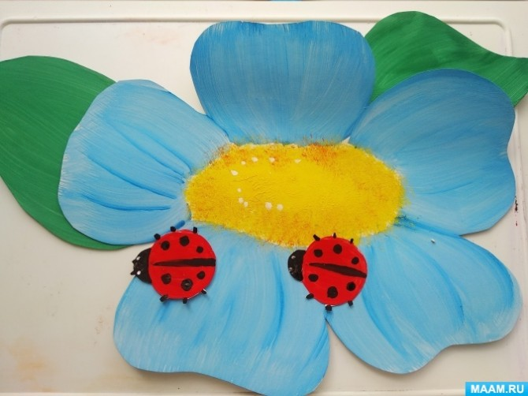

Пригрело весеннее солнышко, и повсюду появились яркие жучки – божьи коровки. Этим ярким и полезным насекомым мы посвятим очередной тематический день. Помогите детям узнать божьих коровок поближе, используйте этого симпатичного персонажа в развивающих дидактических играх.

Расскажите детям

Божья коровка приносит большую пользу, потому что она уничтожает противную зелёную тлю: очень мелких насекомых, которые селятся на полезных растениях, высасывают из них сок и губят их. Божья коровка поедает тлю и спасает растения. Поэтому она является хищницей, но хищницей полезной.

Птицы едят многих насекомых, но божьих коровок они не трогают. Своей яркой расцветкой божья коровка отпугивает птиц и предупреждает их: есть её нельзя, она очень невкусная. Но враги в природе у божьих коровок всё же есть. Это ящерицы и лягушки (они могут съесть этого жучка), а также осы-динокампусы.

Многие божьи коровки на зиму не забиваются в укромные места и не впадают в спячку, а летят в тёплые края, как перелётные птицы. А весной возвращаются назад, причём в ту же самую местность, откуда улетали на зимовку.

Список дел на день:

1. Провести для детей познавательную [**беседу о божьих коровках**](https://www.maam.ru/detskijsad/raskaz-iz-seri-vmeste-s-mamoi-bozhja-korovka.html).

2. Рассказать ребёнку «[**Сказку о том, как божья коровка стала хищным насекомым**](https://www.maam.ru/detskijsad/skazka-o-tom-kak-bozhja-korovka-stala-hischnym-nasekomym.html)», которую придумала вместе с ребятами воспитатель Ольга Карпенко.

3. Предложить ребёнку выполнить [**игровые математические задания**](https://www.maam.ru/detskijsad/fototchyot-mir-nasekomyh-v-period-samoizoljaci-chast-3.html) на тему «Божья коровка».

4. Использовать несложную в изготовлении дидактическую [**игру «Цветок для божьей коровки».**](https://www.maam.ru/detskijsad/didakticheskaja-igra-po-obucheniyu-schyotu-cvetochek-dlja-bozhei-korovki.html)

5. Провести с детьми [**игровое занятие по рисованию**](https://www.maam.ru/detskijsad/konspekt-zanjatija-risovanie-bozhja-korovka-vo-vtoroi-mladshei-grupe.html) божьих коровок.

5. Задать ребёнку [**вопросы, направленные на развитие речи**](https://www.maam.ru/detskijsad/mk-dlja-detei-vtoroi-mladshei-grupy-i-roditelei-vo-vremja-samoizoljaci-aplikacija-bozhja-korovka-v-trave.html), по теме «Божья коровка».

6. Почитать сказки: «[**Приключения божьей коровки**](https://russkie-skazki.larec-skazok.ru/priklyuchenie-bozhej-korovki)», «[**Про божью коровку**](https://med39.ru/skazka/bk.html)», [**стихотворения и загадки**](http://deti-i-vnuki.ru/stihi-i-zagadki-pro-bozhyu-korovku/) про этого полезного жучка.

7. Посмотреть замечательный мультик студии «Союзмультфильм» [**«Коровка»**](https://www.youtube.com/watch?v=m1_FYeI0Jtg) (2015), сделанный по стихам Андрея Усачёва. А также интересный французский [**мультфильм про божью коровку**](https://www.youtube.com/watch?v=WlUCFwpUR74), из цикла «Букашки».

Интересные идеи для творчества по теме дня

Море ярких и полезных мастер-классов – в [**тематическом разделе «Божья коровка»**](https://www.maam.ru/obrazovanie/bozhi-korovki)

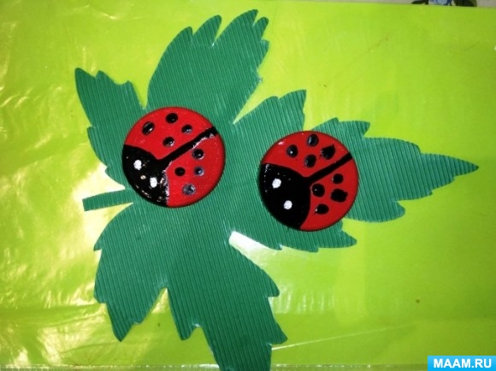

Красивые божьи коровки получаются [**из пластиковых крышек**](https://www.maam.ru/detskijsad/ruchnoi-trud-bozhja-korovka-risuem-vyrezaem-i-ne-tolko.html) от бутылок или банок, как в этом мастер-классе.

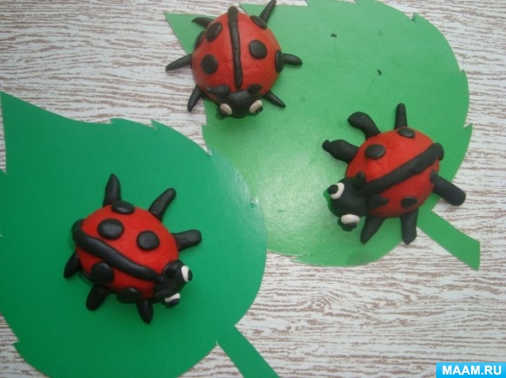

Подходит для творчества и такой природный материал, как [**половинки скорлупы грецких орехов**](https://www.maam.ru/detskijsad/podelka-iz-prirodnogo-materiala-bozhja-korovka.html). Используя пластилин, можно сделать ярких и реалистичных жучков.

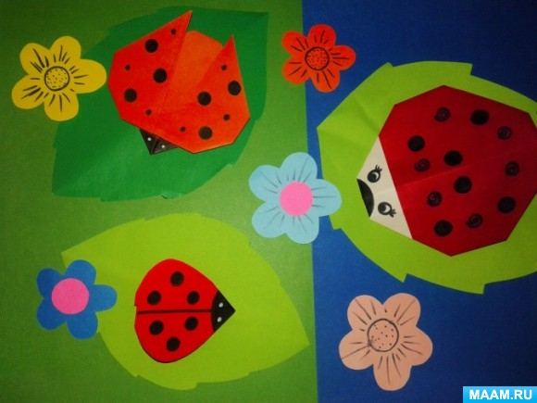

[**Аппликации «Божья коровка»**](https://www.maam.ru/detskijsad/origami-s-detmi-doshkolnogo-vozrasta-bozhja-korovka-master-klas.html) можно усложнить некоторыми элементами оригами.

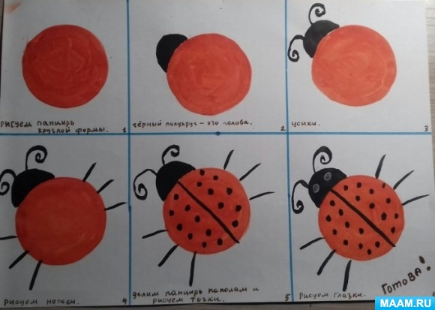

Мастер-класс по [**поэтапному рисованию божьих коровок**](https://www.maam.ru/detskijsad/poyetapnoe-risovanie-bozhei-korovki-akvarelnymi-kraskami-v-srednei-grupe.html) подойдёт как для акварели, так и для других материалов художественного творчества.

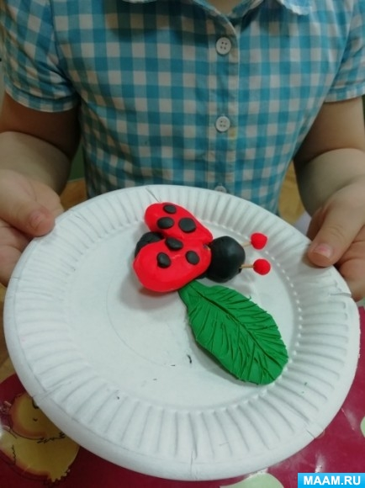

Воспользуйтесь пошаговым [**мастер-классом по лепке «Божья коровка».**](https://www.maam.ru/detskijsad/individualnaja-lepka-bozhja-korovka-srednja-grupa.html)

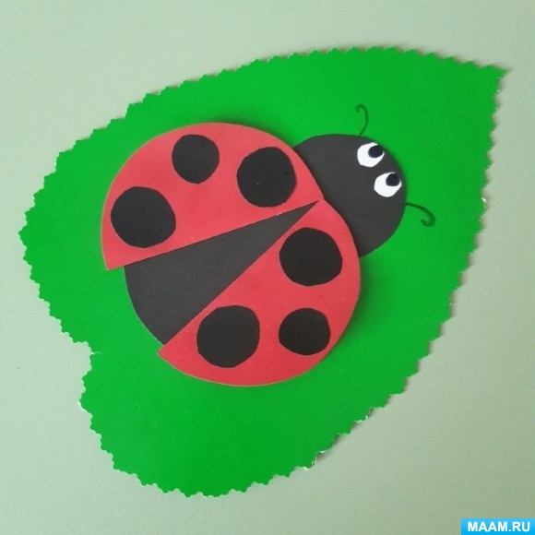

Дети с удовольствием смастерят вот такие [**яркие аппликации**](https://www.maam.ru/detskijsad/konspekt-zanjatija-po-aplikaci-v-grupe-ranego-vozrasta-bozhja-korovka.html) из заранее приготовленных взрослым составных частей картинки.